Коммерческое предложение

Геотекстиль ТОВ «Мера Груп»
Главный офис:
ул. Мельницкая, 26/2 оф.102, Одесса, 65031, Украина
+380 (48) 771 97 57 - тел. / факс
+380 (48) 771 97 55 - отдел продаж+380 (98) 093 93 82- отдел продаж
mera.od.ua@mail.ru"

Геотекстиль – это полотно высокой прочности, для производства которого
используются синтетические полимерные волокна.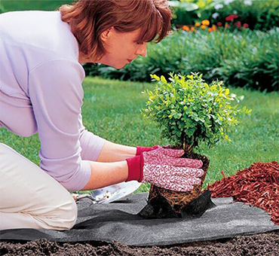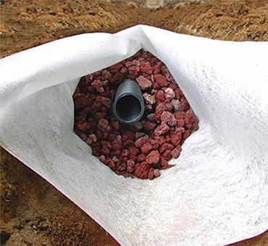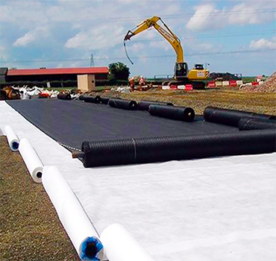

САД И ОГОРОД
Как правило, для дома выбирают геотекстиль
невысокой плотности - от 100 до 200 грамм / м2.
Его используют:
- при устройстве газона (защите от проростания корней и сорников);
- при посадке живых кустов, для разделения грунта и дренажа;
- также применяют для укутывания кустов и корьней деревьев от промерзания в холодную погоду (зимой), в таких случаях подойдёт иглопробивной геотекстиль из-за его удобства в использовании.
Заказать

НАШИ ПРЕИМУЩЕСТВА
Производство-
Украина

Оплата за наличный
и безналичный
расчёт

Наличие на складе
и возможность купить
от 1 м2

Геотекстиль 200 , производитель «Геотел»

стоимость 25о м кв - 20,60 грн 5150 грн
бесплатная доставка

